认证审核报告审批页
项目编号 | 1077-2021
受审核方名称 | 大庆高浮科技开发有限公司
注册地址 | 黑龙江省大庆市让胡路区喇嘛甸镇三胜村养鹿小区7-1
经营地址 | 黑龙江省大庆市让胡路区喇嘛甸镇三胜村养鹿小区7-1
审核类型 | MMS：初审
认证范围 | MMS:仪器仪表【掺水流量自控装置（含流量控制器、智能流量计算装置、母液流量控制器）、智能磁电流量计、智能压力变送器、原油管道智能计量一体化装置、油气连续计量装置、油井单井计量装置】、水处理设备（静态混合器、过滤器、加药装置、回收装置、微纳米污水处理装置）的制造；试验分析仪器（工业用现场分析小屋成套系统）的组装生产；石油钻采设备（稀油站、滤油机、管汇、混合阀组、井口装置、地面井口安全阀及控制系统）的加工，燃气设备【燃气调压装置（燃气调压器（箱））、燃气计量装置、燃气加臭装置、自力式调节阀】的研发
服务认证等级（适用时） | □十星级□九星级 □八星级 □七星级 □六星级  □五星级 □四星级 □三星级 □达标级
评审人员签字 | 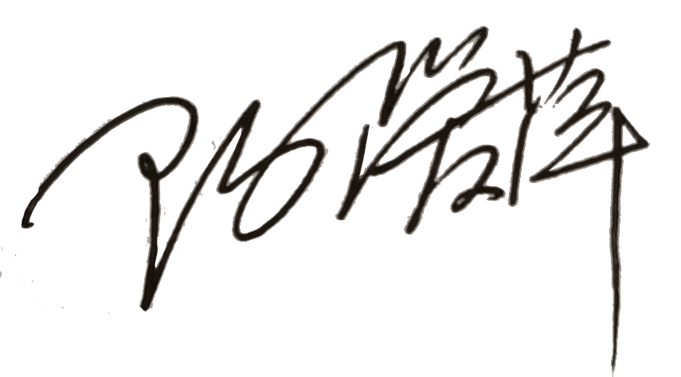
认证决定结论 | ■案卷符合要求，可以认证注册/保持  □案卷不符合要求，不可以认证注册/保持
认证决定人员签字 |  | 日期 | 2021-10-26
机构总经理审批意见 | ■认证流程符合要求，可以认证注册/保持  □认证流程不符合要求，不可以认证注册/保持
总经理签字 | 

